
计算机学院
实验报告

课程名称 计算机组成原理
课程性质 必修
实验名称 计数器与寄存器仿真
实验时间 2026 年 4 月 9 日 第 12 节
年级 2024 专业班级 计算机科学与技术1班
姓名 唐明强 学 号 20242122002

评分

教师签名

一、实验目的
1.进一步掌握时序逻辑电路的设计步骤和方法;
2.熟悉和了解计数器和移位寄存器的工作原理及应用方法;
3.熟悉小规模4位双向移位寄存器的逻辑功能。

二、实验要求
- 做好实验预习，读懂实验电路图，熟悉实验元器件的功能特性和使用方法。
- 按照实验内容与步骤的要求进行实验，对预习时填写好的微命令进行验证与调试，遇到问题请冷静、独立思考，认真仔细地完成实验。
- 完成实验报告。

三、实验原理
计数器是记录脉冲个数，实现计数、定时、分频的时序逻辑电路，是计算机硬件的基础组件，从CPU到外设都离不开它，如程序计数器:记录下一条要执行指令的地址，保证程序按顺序执行;时序计数器:产生CPU内部时序信号，协调取指、译码、执行等步骤。
寄存器用于寄存一组二进制代码。而移位寄存器除了具有存储代码的功能之外，还具有移位功能。移位功能是指寄存器里存储的代码能在移位脉冲的作用下依次左移或右移。它可由若干个触发器连接而成，除第一级外，其他各级的控制输入皆为前级的输出，所有的触发器共用一个时钟源。

- 实验结果与分析

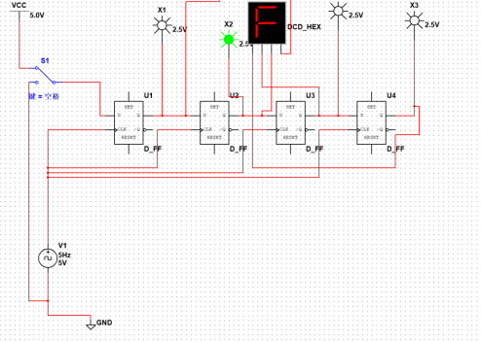

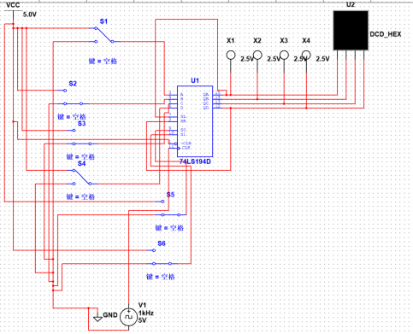
本次实验完成了计数器与 4 位双向移位寄存器的测试，验证了时序逻辑电路按时钟同步工作的特性。计数器可正常实现脉冲计数与分频，移位寄存器能稳定执行左移、右移及数据寄存操作。实验中出现的移位异常均由接线错误、时钟接触不良导致，修正后功能正常，符合实验原理与预期结果。

